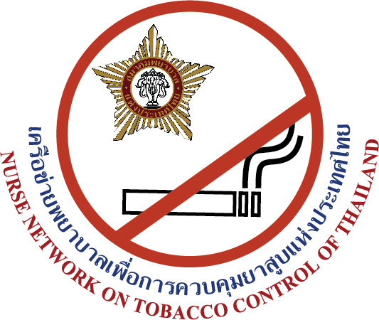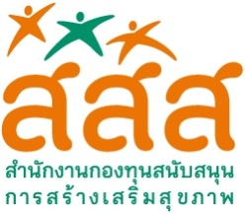
ใบสมัครเข้าร่วมการประชุม
โครงการประชุมวิชาการความสำเร็จในการควบคุมยาสูบโดยพยาบาล ครั้งที่ 13
เรื่อง “ยาสูบกับสุขภาพปอด: บทบาทพยาบาล”
วันที่ 14 พฤษภาคม 2562
ณ โรงแรมปริ้นซ์ พาเลซ มหานาค กรุงเทพมหานคร

ชื่อผู้สมัคร (นาย,นาง,น.ส.) ................................ |  |  |  | นามสกุล................................................................
เลขที่ใบอนุญาตประกอบวิชาชีพ |  |  | ……..……………………………………………………………….
สถานที่ทำงาน | …………………………………………………………….………………………………
โทรศัพท์ : .............................. |  | โทรสาร : ....................................... มือถือ : ....................................
E-mail : | ……………………………………………………………………………………………

ชื่อผู้สมัคร (นาย,นาง,น.ส.) ................................ |  |  |  | นามสกุล...............................................................
เลขที่ใบอนุญาตประกอบวิชาชีพ |  |  | ……..…………………………………………………………………
สถานที่ทำงาน | …………………………………………………………….………………………………
โทรศัพท์ : .............................. |  | โทรสาร : ....................................... มือถือ : ....................................
E-mail : | ……………………………………………………………………………………………
ผู้เข้าร่วมประชุมอย่างเดียว ส่งใบสมัครเข้าร่วมการประชุม โดยไม่มีค่าใช้จ่ายในการลงทะเบียน ได้ ตั้งแต่บัดนี้ ถึงวันที่ 25 เมษายน 2562 สำหรับค่าเดินทาง และค่าที่พัก ขอให้เบิกจากต้นสังกัด
ส่งทางไปรษณีย์ ที่
เครือข่ายพยาบาลเพื่อการควบคุมยาสูบแห่งประเทศไทย
เลขที่ 21/12 ถนนรางน้ำ เขตราชเทวี กรุงเทพฯ 10400
(ประชุมวิชาการความสำเร็จในการควบคุมยาสูบโดยพยาบาล ครั้งที่ 13)
ติดต่อสอบถามเพิ่มเติมทาง โทรศัพท์ 0 2354 1801-2 ต่อ 20,21 โทรสาร 02 245 0148
หรือ นางสาวรุจิราภรณ์ มหานิล โทรศัพท์ 089 783 6880
E-mail : tobaccofree@thainurse.org , rujira7987@hotmail.com

